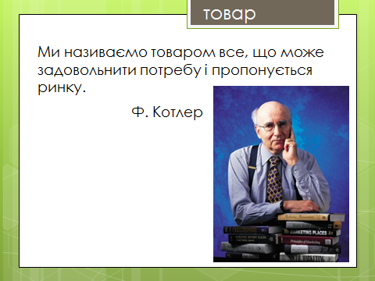  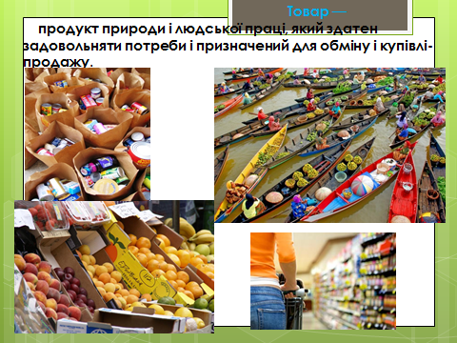 | Види  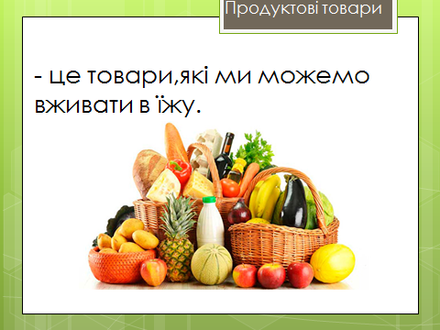  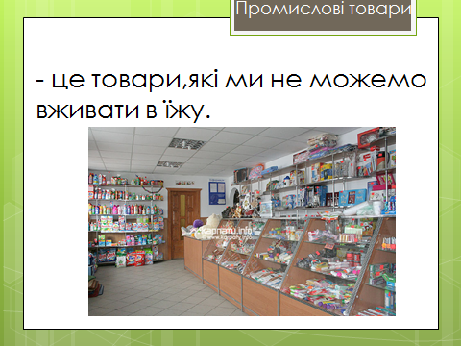  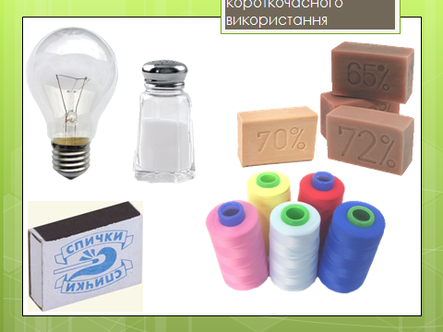 | товарів:  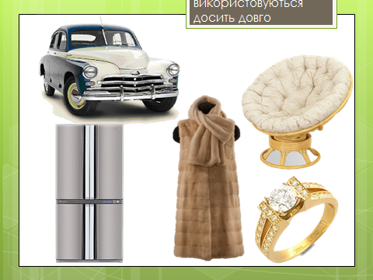  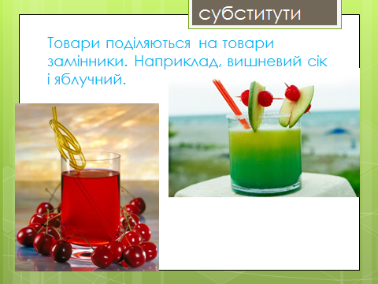  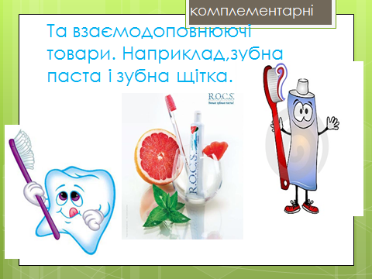

Формування компетенцій:  - ціннісно-смислової (уявлення про товар, його основну властивість);  - загально-навчальної  - ( ознайомлення з видами товарів за призначенням, усвідомлення понять якісного та неякісного товару);  - інформаційної (формування вмінь роботи з джерелами інформації: друкованими та мультимедійними);  - компетенції особистісного самовдосконалення (вміння співпрацювати в групі однолітків, у парі, виявляти індивідуально власну думку);  - соціальної (здобуття практичних навичок під час вивчення теми) | 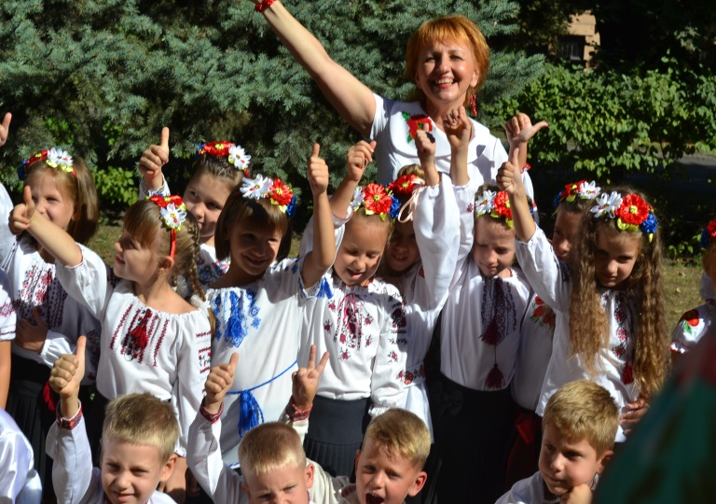  Комунальний заклад освіти  «Навчально-виховний комплекс № 36 «Спеціалізована середня загальноосвітня школа техніко-економічного профілю – дошкільний навчальний заклад» Дніпровської міської ради | Урок з економіки  в 2 класі  Товар,  види товару.  вчитель Торопцева  Олена Павлівна

